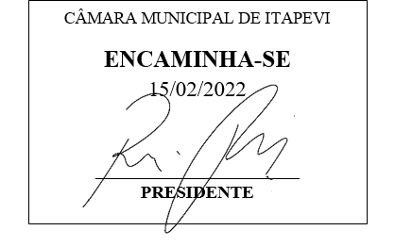

INDICAÇÃO Nº 927/2022

Súmula:- Solicita providências do Executivo, junto a Secretaria Municipal de Meio Ambiente e Defesa dos Animais, para que sejam providenciadas a limpeza do terreno ao lado da escola CEMEB Antônio Oliveira Cunha localizada na Rua Nova Esperança na altura do n°410, Vila da Paz Conjunto Habitacional Setor A.

INDICO à Mesa, na forma regimental vigente, seja oficiado ao Excelentíssimo Senhor Igor Soares Ebert, Prefeito Municipal, para que sejam providenciadas a limpeza do terreno ao lado da escola Cemeb Antônio Oliveira Cunha localizada na Rua Nova Esperança na altura do n°410, Vila da Paz Conjunto Habitacional Setor A

Justificativa

Senhor Presidente: -
Senhores Vereadores: -
Senhoras Vereadoras: -

Trata-se de uma solicitação dos munícipes e pais das crianças que estudam na escola ao lado do terreno citado, pois o mato está alto e com muito entulho e acaba atraindo insetos e escorpiões para dentro da escola, os pais preocupados com o bem estar das crianças solicitaram a limpeza do local. Segue foto em anexo.
Aguardamos um retorno, certos da costumeira compreensão de Vossa Senhoria, aproveitamos o ensejo para renovar votos de elevada estima e consideração.

Sala das Sessões Bemvindo Moreira Nery, 25 de Janeiro de 2022.

